2011年北京市语文高考试卷分析
语言基础部分
邢举相语文工作室
邮箱：juxiang882003@yahoo.com.cn
QQ: 83183783
[前言]
2011年的北京市的高考已经尘埃落定。总体上，沿循了去年的考题模式，比较平稳、规范，没什么大的变化。至于网上所言“醉驾入题”无关紧要，我们还是从根本上解决问题为好。
考前我就很明确地和学员强调，不要跟风，什么这个题型哪个亮点，尤其不要被某些机构的个别的所谓名师的“非主流咆哮”忽悠了，朴朴实实就最好，尤其要以海淀区的一模二模的题型为训练重点。海淀二模的作文题直击全国卷和北京市的高考作文题目，考前我们就重点训练了“诚信”和“自信”等话题。所以，夯实基础把握规律才是圭臬，还是先分成板块再对应各板块辅以相应的学习方法，最后分板块分类型地予以解决即可。
试卷分析就依据以上所说进行。分语言、阅读、写作三大板块进行。马上上高三的同学尤其要警示自己尽早进入角色。
学什么（板块解析）：就是进行背景了解，远望近观，利用新思维独创的思维脑图将学科知识系统化、网格化、板块化，化繁为简，提纲挈领。
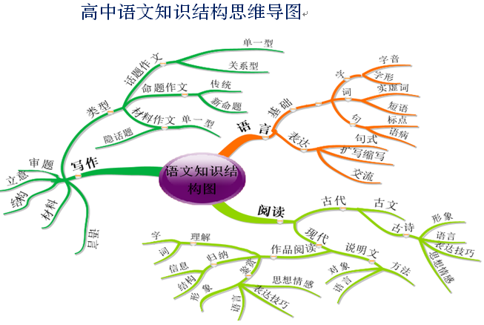
怎么学：
就是将网格化了的相关板块内容的内部规律明晰化，具有普遍指导意义，在平时的学科板块化的学习中，化繁为简、提纲挈领。
高中语文学科网格化学习法思维导图
第一部分：语言基础
一、本大共5小题，每小题3分，共15分。
1．下列词语中，字形和加点的字的读音全都正确的一项是（ ）
A．活性炭 韬光养晦 冗（rǒng）长 恪（kè）尽职守
B．协奏曲 咄咄逼人 怆（chuàng）然 怙恶不逡（qūn）
C．威慑力 暇不掩瑜 攫（jué）取 唾（chuí）手可得
D．笑咪咪 按图索骥 荒谬（niù） 返璞（pú）归真
【解析】正确答案选A。辨析方法：由义定音、定形。

B项中，“怙恶不逡”应为“怙恶不悛”，注音：hù è bù quān，成语。怙：依靠，坚持。悛：悔改，改过。坚持作恶，不肯悔改。出自《左传·隐公六年》：“长恶不悛，从自及也虽欲救之，其将能乎？”
C项中，“暇不掩瑜 ”应为“瑕不掩瑜”。
注意区分形声字“暇”、“遐”和“瑕”。它们的身旁不一样，意义所属范畴就不会一样。
“唾（chuí）手可得”应为“唾(tuò) 手可得”。唾手：手上吐唾沫，动手就可以取得。比喻极容易得到。该题考察形似音异字。
D项中，“笑咪咪”应为“笑眯眯”。关键怎么区分音同形近字“咪”和“眯”。这两个字，一个形旁是“口”，一个是“目”；“笑眯眯”，指微笑时上下眼皮稍稍合拢的样子，与“口”有关系吗？没有。荒谬（niù）的读音应为“荒谬（miù） ”。

2．下列句子中，加点的成语使用正确的一项是（ ）
A．这位明星曾带给观众很多快乐，不少“粉丝”竞相模仿他的表演，但这次他因醉酒驾车而触犯法律的行为却不足为训。
B．下午，今年的第一场春雨不期而遇，虽然没有电视台预报的降水量大，但还是让京城一直干燥的空气变得湿润了一些。
C．伴着落日的余晖，诗人缓步登上了江边的这座历史名楼，极目远眺，晚霞浸染，鸿雁南飞，江河日下，诗意油然而生。
D．这本应是一场实力相当的比赛，然而北京国安足球队经过90分钟与对手的激战，却兵不血刃，最终以3︰0取得胜利。
【解析】正确答案选A。辨析方法：语境与语法相结合。不足为训：不足：不值得；训：法则，教导，规范。不值得作为效法的准则。
B项中，不期而遇：期：约定时间。没有约定而遇见。指意外碰见。“虽然没有电视台预报的降水量大”，说明已经是事先知道要“遇见”这场雨的，那么久不应该是“不期而遇”了。
C项中，江河日下：日：一天天；下：低处。江河的水一天天地向下流。比喻情况一天天地坏下去。“极目远眺，晚霞浸染，鸿雁南飞，江河日下，诗意油然而生”理解为江河水顺势而流，望文生义。
D项中，兵不血刃：兵：武器；刃：刀剑等的锋利部分。兵器上没有沾上血。形容未经战斗就轻易取得了胜利。“这本应是一场实力相当的比赛，然而北京国安足球队经过90分钟与对手的激战”，就不能说“兵不血刃”，不符合语境。

3．下列句子中，没有语病的一句是（ ）
A．高速公路上交通事故的主要原因是司机违反交通规则或操作不当造成的，交通部门要加强安全宣传，提高司机的安全意识。
B．在“人类非物质文化遗产保护行动”中，中国民间文艺家协会确定将抢救民间木板年画列为民间文化遗产抢救工程之一。
C．崇安髭蟾是武夷山区特有的两栖类珍稀动物，生活在海拔一千米左右的高山溪水中，最初因五十年前在崇安发现而得名。
D．食醋富有氨基酸、钙、磷、铁和维生素B等成分，因此具有美容功效，皮肤吸收之后，可改善营养缺乏，促使皮肤美白细腻。
【解析】正确答案选B。
对照思维导图，我们来一一辨析一下。
A项中第一句，我们读一读就清楚，“高速公路上交通事故的主要原因是司机违反交通规则或操作不当造成的”，很明显是句式杂糅。要么表述为“高速公路上交通事故的主要原因是司机违反交通规则或操作不当交通”，要么表述为“高速公路上交通是由司机违反交通规则或操作不当造成的”，二者选其一就可以。
C项中第二句“生活在海拔一千米左右的高山溪水中”这句话有歧义。“一千米左右”是说“溪水”呢还是说“高山”，“最初因五十年前在崇安发现而得名”应为“因五十年前最初在崇安发现而得名”，多层状语语序不当。
D项中，“具有美容功效，皮肤吸收之后，可改善营养缺乏，促使皮肤美白细腻”一句中，“具有”后面一点要有中心词“功能”、“作用”、“效果”等等中心词的，会用一长串定语跟过来迷糊你。该题就是典型的动词后面跟长定语缺中心词的语病类型。

4．下列有关文学常识的表述，有错误的一项是（ ）
A．“胜败兵家事不期，包羞忍耻是男儿。江东子弟多才俊，卷土重来未可知”，这首诗写了与楚汉相争时的项羽有关的事。
B．“枫叶四弦秋，枨触天涯迁谪恨；浔阳千尺水，勾留江山别离情”，这幅对联所写的内容与白居易的《琵琶行》相关。
C．巴尔扎克是19世纪法国浪漫主义文学家，他所创作的90多不小说，总名为《人间喜剧》，堪称法国社会的“百科全书”。
D．海明威是美国现代著名作家，曾获得诺贝尔文学奖，他的代表作有《老人与海》、《太阳照样升起》、《永别了，武器》等。
【解析】正确答案选C。巴尔扎克是法国19世纪伟大的批判现实主义作家。

5．在文中①②横线上填入下列语句，衔接最恰当的一项是（ ）
金沙江大峡谷旁有一座远近闻名的纳西古城， ① ，是纳西人最原始的聚居地，我们步行了一个多小时，古城 出现在前面。 ② ，上面镌刻这“宝山石头城”五个大字。
A．①古城建在一块庞大独立的蘑菇状岩石上 ②远远地就能看出那拱形城门的别具一格
B．①一块庞大独立的蘑菇状岩石上建着古城 ②远远地就能望见那别具一格的拱形城门
C．①一块庞大独立的蘑菇状岩石上建着古城 ②远远地就能看出那拱形城门的别具一格
D．①古城建在一块庞大独立的蘑菇状岩石上 ②远远地就能望见那别具一格的拱形城门
【解析】正确答案选D。
连贯题要遵循许多原则。
本题最主要体现在陈述对象一致性原则。“金沙江大峡谷旁有一座远近闻名的纳西古城”，主谓宾结构，宾语是“纳西古城”，下一个句子的主语就可以转换成“纳西古城”了，选A和D，排除掉B和C。第二个人空的后面的一句话，“上面镌刻这“宝山石头城”五个大字”，什么上面？读一读就知道是“拱形城门”，好，那么，上一个句子的宾语就应该是“拱形城门”,答案就出来了,选D.

